Gestión de Archivos en Ubuntu

# Tema 5 – Instalación y Configuración de Windows



1.- ¿Cuáles son los objetivos de los sistemas de archivos?

- Organización de datos: Los sistemas de archivos organizan los datos en una

estructura lógica y fácil de entender para los usuarios.

- Accesibilidad: Los sistemas de archivos permiten a los usuarios acceder a los

datos de forma rápida y fácil.

- Seguridad: Los sistemas de archivos proporcionan medidas de seguridad para

proteger los datos contra pérdidas o cambios no autorizados.

- Fiabilidad: Los sistemas de archivos deben ser fiables y garantizar la integridad de

los datos, incluso en caso de fallos de hardware o software.

- Eficiencia: Los sistemas de archivos deben ser eficientes en términos de uso del

espacio de almacenamiento y velocidad de acceso a los datos.

- Compatibilidad: Los sistemas de archivos deben ser compatibles con diferentes

sistemas operativos y dispositivos de almacenamiento.

- Facilidad de uso: Los sistemas de archivos deben ser intuitivos y fáciles de usar

para los usuarios, incluso si no tienen experiencia técnica.

2.- Gestión de archivos en Ubuntu. En Ubuntu, crea la siguiente estructura de directorios a partir del directorio home del usuario:

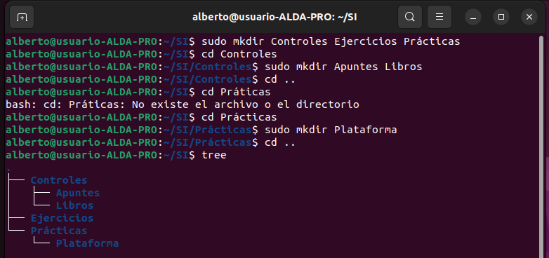

1. Copia el archivo /etc/passwd en el directorio Plataforma (estando situado en el directorio /etc).

1. Copia los archivos que contengan la letra ‘c’ del directorio /bin al directorio Ejercicios.

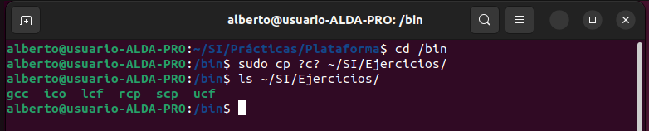

1. Copia todos los archivos que empiezen por “m” o por “n” del directorio /bin al directorio Prácticas

1. Mueve un solo archivo que empieza por la letra “m” del directorio Practicas al directorio Libros.

1. Borra el archivo mkdir con confirmación del directorio Prácticas.

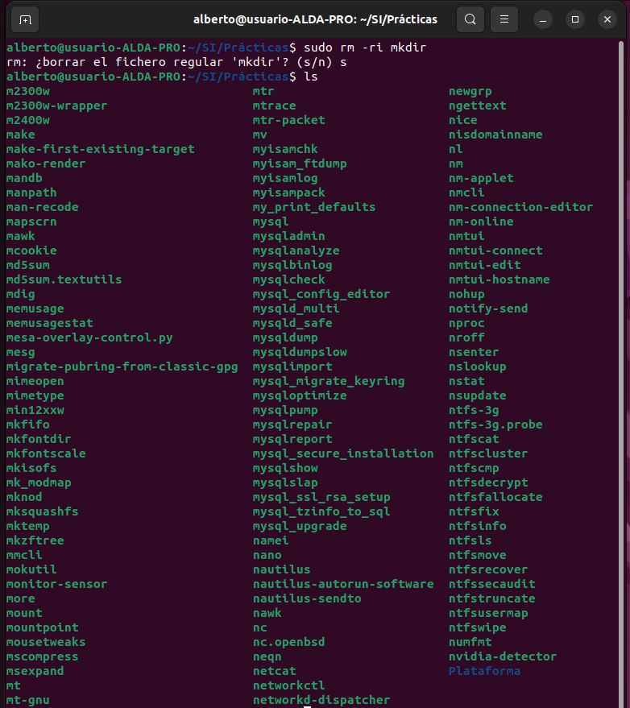

1. Renombra el archivo mount de Practicas por montar.

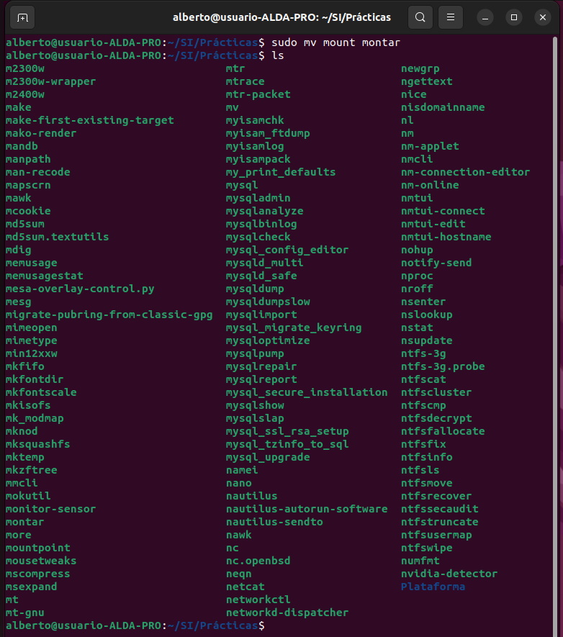

1. Crea un enlace simbólico de montar llamado e_montar. Crea dos enlaces duros…

Borra montar, ¿e_montar se ha convertido en un enlace roto? Si, al no tener archivos asociados.

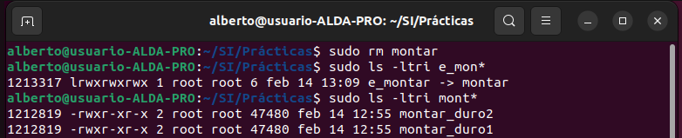

¿Y si eliminamos montar_duro1 y montar_duro2? No se corrompen aunque no haya archivo.

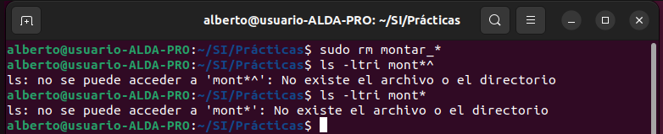

1. Copia toda la información que contiene el directorio Practicas al directorio Apuntes.

1. Crea un archivo de texto de dos líneas con el comando cat en el directorio SI. Muestra el número de palabras y líneas de dicho archivo de texto.

